平成３０年度スポーツ指導者講習会
「フィジカルトレーニング講習会」要項

１ 目 的 スポーツ指導者及び選手を対象に、トレーニング方法論の講義及び実技指導を通して、
指導者の育成能力を高め、山口県全体の競技力向上に結び付ける。

２ 主 催 公益財団法人 山口県体育協会

３ 後 援 山口県教育委員会

４ 日時・場所 １日目：２０１８年１１月１７日（土） １３：００～１６：３０
名田島地域交流センター・会議室（山口市名田島１２１８－１）

２日目：２０１８年１１月１８日（日） １０：００～１６：００
山口県セミナーパーク・体育館（山口市秋穂二島１０６２） ※原則両日参加

５ テ ー マ 「オリンピック代表トレーナーから学ぶ、
フィジカルトレーニング指導法習得のための２日間集中講習会」

６ 内 容 １日目は座学形式でトレーニングの基本的な理論を学ぶ。２日目は午前中に、理論に基づいた実技を行い「トレーニング方法（実技）の習得」を目指す。午後は、１日目の講義にて示された悪い例やチェックポイントをもとにグループ内で指導し合い「トレーニング指導法の習得」を目指す。

７ 講 師 独立行政法人 日本スポーツ振興センター国立スポーツ科学センター（JISS）
主幹トレーニング指導員 田村 尚之

８ 日 程
1日目 | 内 容 |  | 2日目 | 内容
１２：３０～１３：００  １３：００～１６：２０  １６：２０～１６：３０ | 受付  講義  質疑応答 終了 |  | ９：３０～１０：００  １０：００～１２：００  １２：００～１３：００  １３：００～１５：５０  １５：５０～１６：００ | 受付  実技習得  昼休憩  実技指導法習得  質疑応答 終了

９ 定員・対象 定員：３０名
・中学校 および 高等学校部活動指導者（ジュニアスポーツ指導者含む）
・県内競技団体指導者
・サポートスタッフ（ドクター、トレーナー、栄養士等）

１０ 準 備 物 運動ができる服装、室内用シューズ、昼食等

１１ 申込方法 別紙申込書に必要事項を記入し、申込フォーム、メール、ＦＡＸ いずれかにて申し込み。
申込先（公財）山口県体育協会 やまぐちスポーツ医・科学サポートセンター
ＦＡＸ：０８３（９３３）４６９９
E-mail：ikagaku-team@yamaguchi-sports.or.jp

申込フォーム

■申し込み〆切 平成３０年１１月１１日（日）まで （定員になり次第、申し込み終了といたします）
■問い合わせ やまぐちスポーツ医・科学サポートセンター（TEL 083-933-4697） 担当：栗原

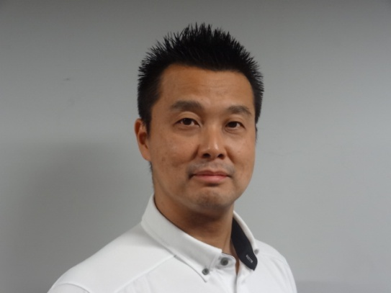
講 師 紹 介

田村 尚之（たむら なおゆき）
国立スポーツ科学センター 主幹トレーニング指導員.
東海大学工学部生産機械学科卒

様々なアスリートの体力強化について現場で指導を行っている。
2005年に秩父宮記念スポーツ医・科学奨励賞をチーム北島の一員として受賞。
オンワードオークスや富士通フロンティアーズ（アメリカンフットボール）、全日本女子柔道のトレーニング担当（アテネ、北京オリンピック代表）、競泳の北島康介選手、中村礼子選手、松田丈志選手、立石諒選手、寺川綾選手、萩野公介選手、アーティスティックスイミング・ミックスデュエット日本代表チーム（北京、ロンドンオリンピック代表）のサポートに当たる。

取得資格
日本トレーニング指導者協会認定特別上級トレーニング指導者（JATI-SATI）
National Strength & Conditioning Association (NSCA) CSCS，CPT．

送信先 FAX ０８３－９３３－４６９9
（公財）山口県体育協会 やまぐちスポーツ医・科学サポートセンター

平成３０年度スポーツ指導者講習会「フィジカルトレーニング講習会」申込書

（フリガナ）  氏 名 |  |  |  |  |  |  |  | 過去、本フィジカル  講習会に参加した回数  回
所 属・勤 務 先
連 絡 先  ※ 後日連絡をさせていただく  ことがありますので、  必ずご記入下さい | （ＴＥＬ）  （メールアドレス）  ※携帯のアドレスの場合は、@yamaguchi-sports.or.jpからのメールが届くように設定をお願いします。
住 所 | 〒  上記の住所が該当する方に○をしてください （ 自宅 ・ 勤務先 ）
あなたの属性  （該当するもの１つに○） | ジュニア  スポーツ指導者 | 中・高部活動  指導者 |  |  | 競技団体  関係者 | サポート  スタッフ |  | その他  ( )
競技
あなたが携わるカテゴリー  （該当するもの１つに○） | 小学生 |  | 中学生 | 高校生 |  |  | 社会人 | その他  （ ）
本講習会を
何で知りましたか？
講習会で
知りたいことや質問等
ありましたらご記入ください
※申込書に記載された個人情報は、本事業実施の目的以外には、一切使用いたしません。

